NOTA DE PRENSA

Infraestructura pública
Honduras hizo un parteaguas en materia de transparencia
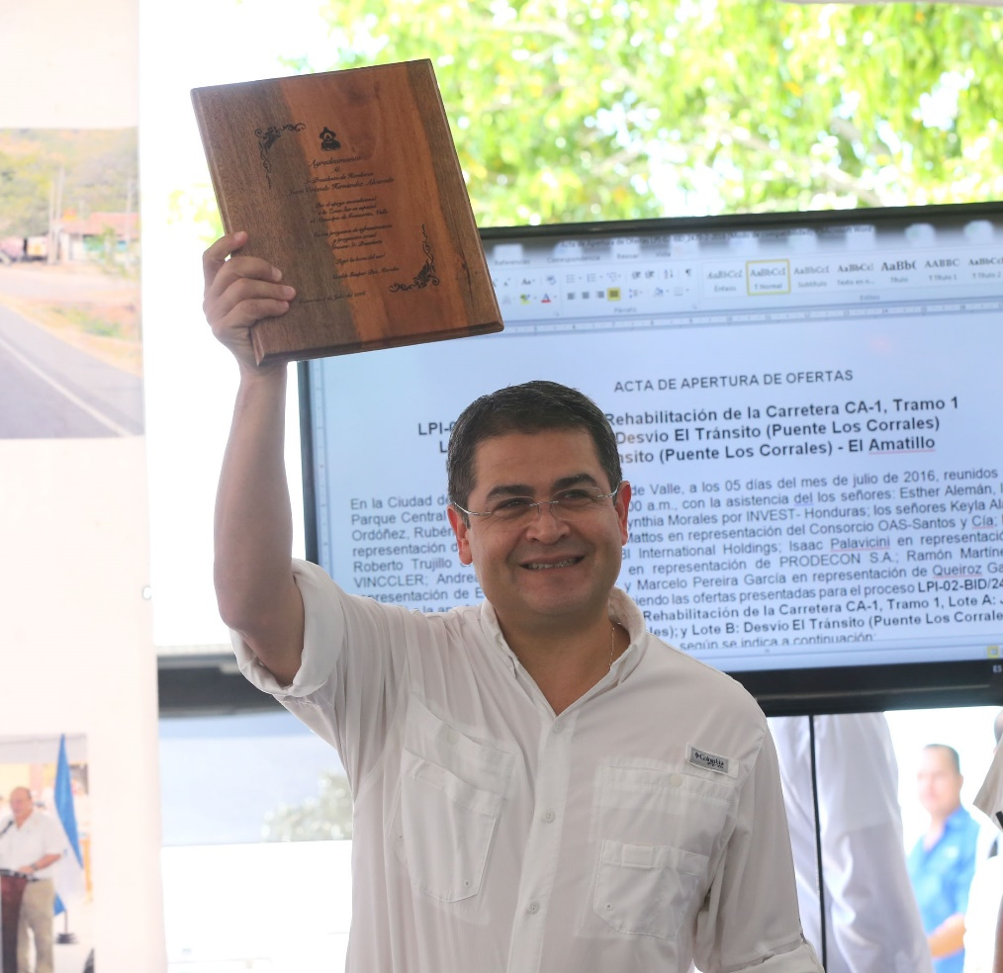
· En una demostración de gobierno abierto, Honduras se sometió a los rigurosos indicadores de la iniciativa CoST para obras de infraestructura

· En la gestión Hernández, Honduras ha dado pasos gigantes para promover la cultura de la transparencia y la rendición de cuentas

Tegucigalpa. Las licitaciones en cuartos oscuros y a medianoche son cosa del pasado porque somos un gobierno más abierto y más transparente.
La anterior es una frase que una y otra vez ha repetido el presidente Juan Orlando Hernández durante los actos públicos de apertura de licitaciones para la construcción de grandes, medianas y pequeñas obras de infraestructura pública.
Desde las plazas públicas y ante centenares de futuros beneficiarios, los sobres que contienen las ofertas para construir una obra se han abierto a la vista de todos, bajo un escrutinio público que no tiene precedentes.
Aunque estos actos han sido sencillos, encierran un gran significado ya que son parte de una estrategia de combate a la corrupción impulsada por el presidente Juan Orlando Hernández desde que asumió el gobierno en enero de 2014.
Estos actos representan un parteaguas entre un pasado de corrupción y de negociaciones bajo la mesa en oficinas públicas a un presente con una fuerte apuesta por la transparencia y el manejo eficiente y celoso de los recursos públicos.
En el reciente pasado, Honduras perdió miles de millones de lempiras por contratos de infraestructura amañados, suscritos a conveniencia entre funcionarios públicos y ejecutivos de empresas constructoras deshonestos.
Firmados en cuartos oscuros de oficinas públicas y a altas horas de la noche, sin veeduría social, estos contratos solían ser perjudiciales para el Estado y por tanto para la población beneficiaria de los mismos.
Muchos de estos contratos mal negociados terminaron en obras inconclusas, de mala calidad o en demandan multimillonarias contra el Estado por incumplimientos de una o varias de sus cláusulas.
La iniciativa CoST
El presidente Hernández decidió poner punto y final a estas malas prácticas y por eso, en una decisión valiente, se incorporó a la Iniciativa CoST.
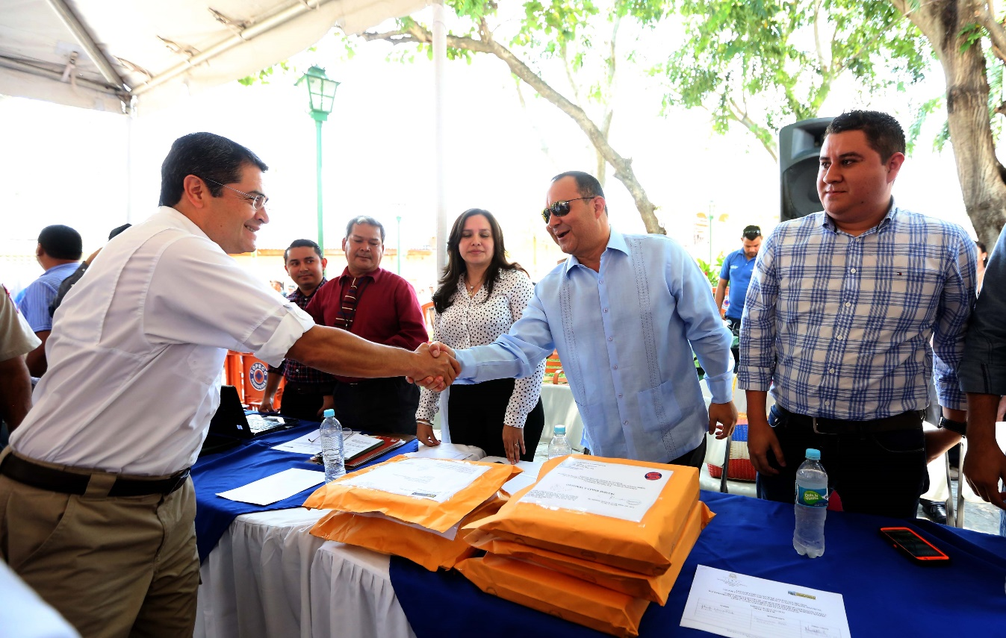
Esta es una iniciativa de Transparencia en el Sector de la Construcción y es conocida por las siglas en inglés CoST (Construction Sector Transparency Initiative).
CoST trabaja con gobiernos, el sector privado y comunidades locales alrededor del mundo para lograr un mejor valor de la inversión de infraestructura pública, aumentando la transparencia y rendición de cuentas.
Actualmente, CoST es una iniciativa multisectorial con 17 países participantes distribuidos en cuatro continentes.
Objetivos
Mediante esta iniciativa, los gobiernos se obligan a sí mismos a ser más transparentes divulgando datos sobre la inversión en infraestructura pública.
Pero quizás el mayor beneficio lo obtiene el ciudadano, quien es empoderado porque se convierte en protagonista y veedor de los proyectos públicos, afirma Alfredo Cantero, director de la Oficina de Seguimiento Presidencial.
Y agrega: “Este empoderamiento permite al ciudadano cuestionar, exigir y preguntar sobre los financiamientos y la calidad de las obras”.
Con ciudadanos debidamente informados e instituciones públicas y empresas bajo el escrutinio público, existen muchas más posibilidades de reducir la mala gestión, la ineficiencia, la corrupción y se minimiza el riesgo producto de una obra de mala calidad, asegura por su parte el ministro de Insep, Roberto Ordóñez, quien promueve la iniciativa CoST en Honduras.
Esta aspiración de ser más transparentes y de dar a la ciudadanía un rol protagónico en la construcción de la Nueva Honduras, es lo que motivó al gobierno del presidente Hernández a incorporarse a la iniciativa desde agosto de 2014, es decir, apenas seis meses después de asumir el poder de la nación.
Integran la iniciativa, además del gobierno, el sector privado a través de organizaciones como la Cámara Hondureña de la Industria de la Construcción (CHICO), el Colegio de Ingenieros Civiles de Honduras (CICH), la Asociación Hondureña de Productores de Café (Ahprocafe) y por la sociedad civil la Asociación por una Sociedad más Justa (ASJ), el Espacio Regional de Occidente (EROC) y la Fundación Democracia sin Fronteras (FDsF).
Entre los tres sectores, gobierno, sector privado y sociedad civil, se vela por el cumplimiento de al menos 68 indicadores de transparencia que tiene la iniciativa CoST y que permite lograr proyectos más transparentes, eficientes y de buena calidad.

De interés
Alianzas
CoST trabaja muy de cerca con otras iniciativas globales de transparencia como la Alianza para el Gobierno Abierto y la Alianza para las Contrataciones Abiertas.
Iniciativa mundial
CoST es una iniciativa multisectorial con 17 países participantes distribuidos en cuatro continentes.
Origen
Lanzada en 2012, CoST creció resultante de las lecciones aprendidas de un programa piloto de tres años que probó la viabilidad de un nuevo proceso de transparencia y rendición de cuentas en ocho países.
Objetivo
CoST promueve la transparencia divulgando datos sobre la inversión en infraestructura pública.

